电气工程学院 电磁场基础 实验室：DS1207 实验时间：2026年6月15日
学生姓名 | 史润 | 专业班级 | 电气工程及其自动化05 | 学号 |  | 20241220
课 程  名 称 | 电磁场原理实验 | 实验项目  名 称 | 铁磁材料的磁化曲线和磁滞回线 | 实验项目类型
 |  |  |  | 验证 | 演示 |  | 综合 | 设计 | 其他
指 导  教 师 |  | 成 绩 |  | √
- 实验目的
1.掌握磁滞、磁滞回线和磁化曲线的概念，加深对铁磁材料的主要物理量：矫顽力、剩磁和磁导率的理解
2.学会用示波法测绘基本磁化曲线和磁化曲线
3.根据磁滞回线确定磁性材料的饱和磁感应强度B_{S}、剩磁B_{r}和矫顽力H_{C}的数值
4.根据研究不同频率下动态磁滞回线的区别，并确定某一频率下的磁感应强度B_{S}、剩磁B_{r}和矫顽力H_{C}的数值
5.改变不同的磁性材料，比较磁滞回线形状的变化
二、实验原理
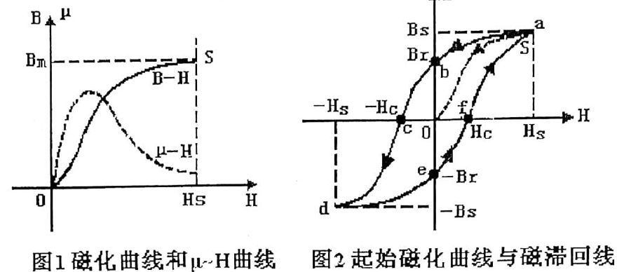
1. 磁化曲线：如果在通电线圈产生的磁场中放入铁磁物质，则磁场将明显增强，此时铁磁物质中的磁感应强度比单纯由电流产生的磁感应强度增大百倍，甚至在千倍以上。铁磁物质内部的磁场强度H与磁感应强度B有如下的关系：B=μH。对于铁磁物质而言，磁导率μ并非常数，而是随H变化而改变的物理量，即μ=f（H），为非线性函数。
铁磁材料的磁化过程为：其未被磁化时的状态称为去磁状态，这时若在铁磁材料上加一个由小到大的磁化场，则铁磁材料内部的磁场强度H与磁感应强度B也随之变大，如图1所示。但当H增加到一定值（H_{S}）后，B几乎不再随H的增加而增加，说明磁化已饱和。从未磁化到饱和磁化的这段磁化曲线称为材料的起始磁化曲线。
- 磁滞回线：当铁磁材料的磁化达到饱和之后，如果将磁化场减小，则铁磁材料内部的B和H也随之减小，但其减少的过程并不沿着磁化时的os段退回。从图2可知，当磁化场撤销，H=0时，磁感应强度仍然保持一定数值B=B_{r}称为剩磁（剩余磁感应强度）。若要使被磁化的铁磁材料的磁感应强度B减小到0，必须加上一个反向磁场并逐步增大。当铁磁材料内部反向磁场强度增加到H=-H_{C}时（图2上的c点），磁感应强度B才等于0，达到退磁。图2中的bc段曲线称作退磁曲线，H_{C}为矫顽磁力。oa段曲线称作起始磁化曲线，形成的封闭曲线abcdefa称为磁滞回线。bc段曲线称为退磁曲线。经过多次反复磁化后，B-H的量值关系形成一个稳定的闭合的“磁滞回线”，常用来表示该材料的磁化性质。这种反复磁化的过程称为“磁锻炼”。
3.示波器显示B-H曲线的原理线路：如图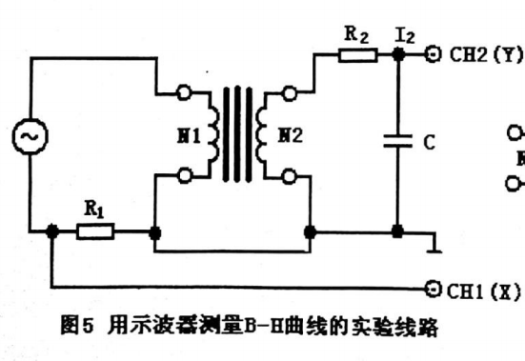
4．示波器的定标：一般示波器都有已知的X轴和Y轴灵敏度，可根据示波器的使用方法，结合实验使用的仪器就可以对X轴和Y轴分别进行定标，从而测量出H值和B值的大小。
三、使用仪器、材料
FB310型智能磁滞回线实验仪、磁滞回线测试仪、双踪示波器、连接线。
- 实验步骤（含简略步骤、电路图）：
1.如图所示接线
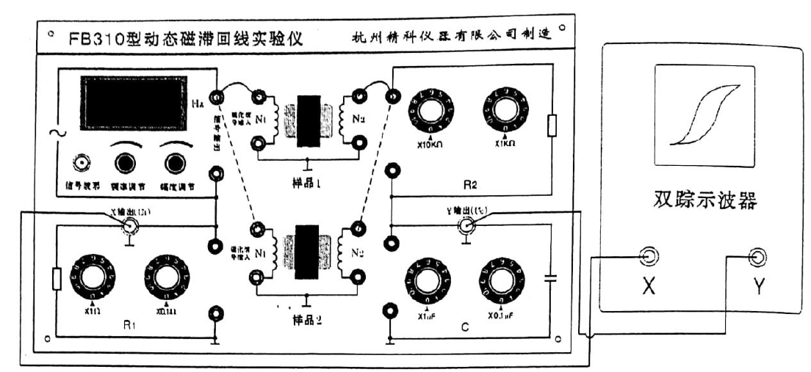

2. 电路连接：选样品1按实验仪上所给的电路图连接线路，并令 R1=2.5Ω，“U 选择”置于0位。UH和U2（即 U1 和 U2）分别接示波器的“X 输入”和“Y 输入”，插孔为公共端。
3. 样品退磁：开启实验仪电源，对试样进行退磁，即顺时针方向转动“U 选择”旋钮，令 U从0增至 3V，然后逆时针方向转动选钮，将 U 从最大值降为 0，其目的是消除剩磁，确保样品处于磁中性状态，即 B=H=0，如图1所示。
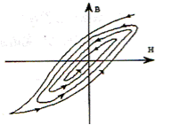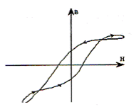
图 1 退磁示意图 图2 B的相位差等因素引起的畸变
4.观察磁滞回线：开启示波器电源，令光点位于坐标网格中心，令 U=2.2V，并分别调节示波器x和y轴的灵敏度，使显示屏上出现图形大小合适的磁滞回线（若图形顶部出现编织状的小环如图2所示，这时可降低励磁电压 U予以消除）。
5.观察基本磁化曲线，按步骤 2 对样品进行退磁，从 U=0 开始，逐档提高励磁电压，将在显示屏上得到面积由小到大一个套一个的一簇磁滞回线。这些磁滞回线顶点的连线就是样品的基本磁化曲线，借助长余辉示波器，便可观察到该曲线的轨迹。
6.观察、比较样品 1 和样品 2 的磁化性能。
7.测绘μ-H 曲线：仔细阅读测试仪的使用说明，接通实验仪和测试仪之间的连线。开启电源对样品进行退磁后，依次测定 U增大时的几组 Hm 和 Bm 值，作 μ～H 曲线。

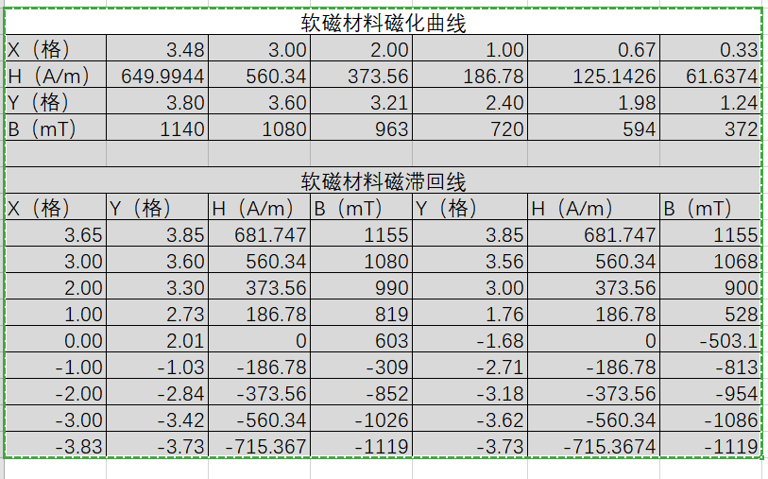
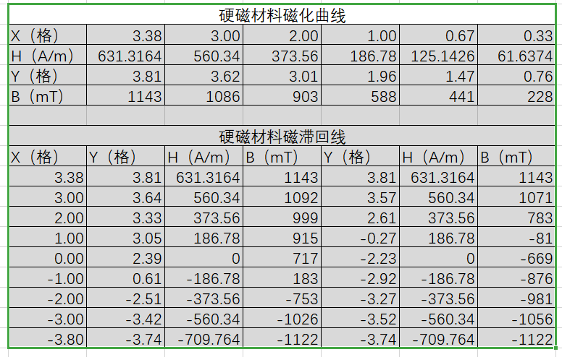
五、实验过程原始记录(数据、图表、计算等)
实验数据如下：

六、实验结果及分析
1、观察、比较样品 1 和样品 2 的磁化性能
软磁材料—— 磁滞回线肥大，具有低磁导率高剩磁，高矫顽力和高磁阻的特点，难磁化，也难退磁。
硬磁材料—— 磁滞回线狭窄，具有高磁导率低剩磁，低矫顽力和低磁阻的特点，易磁化，也容易退磁。
2、 作 μ～H 曲线
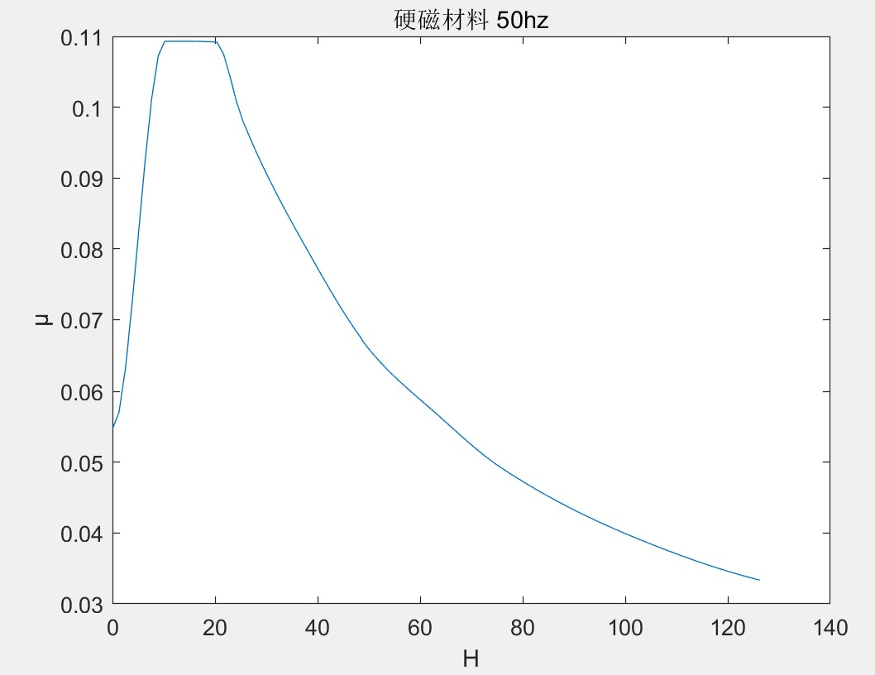
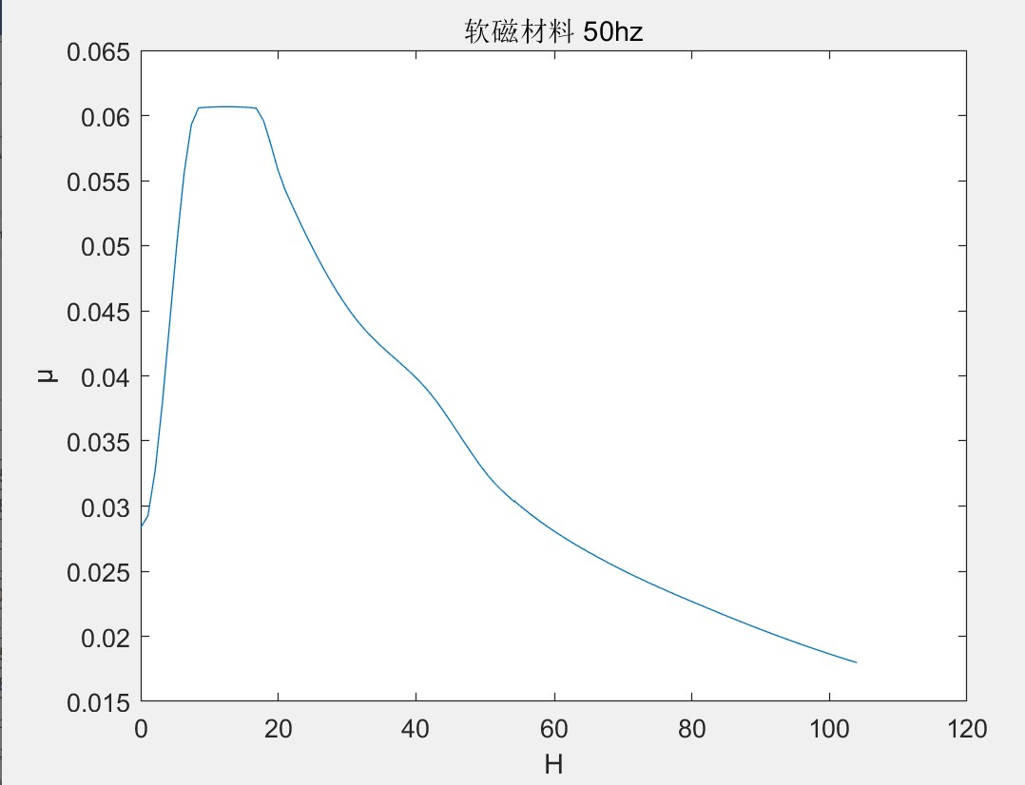

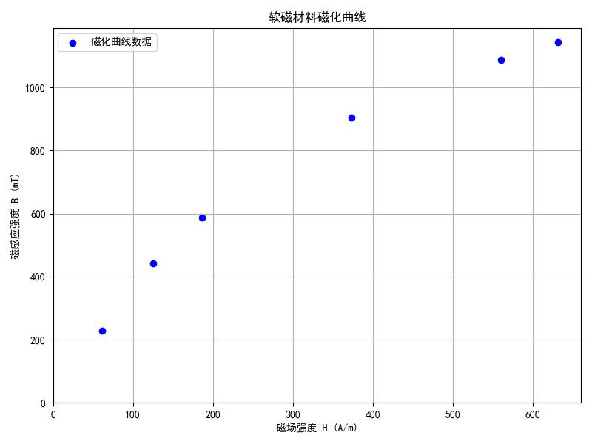
3、磁化曲线
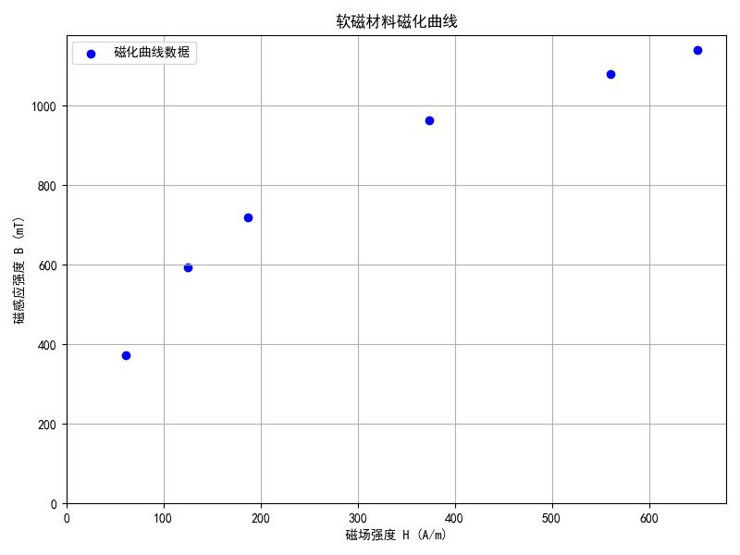

- 磁滞回线
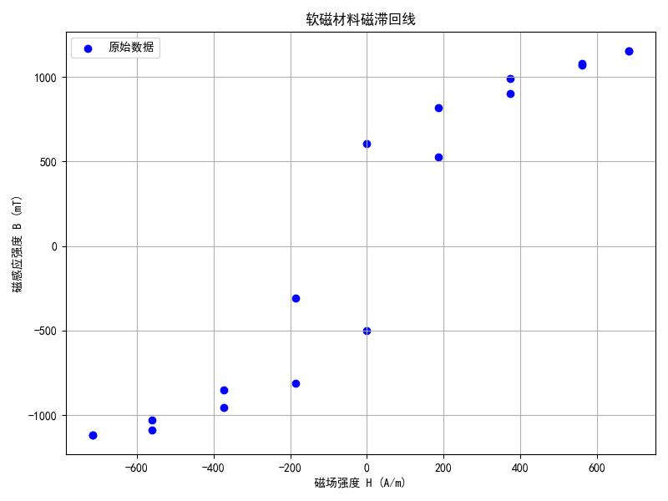
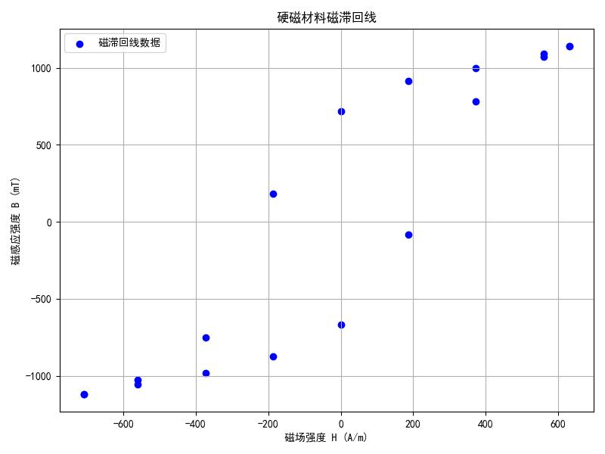

实验指导教师签名：
年 月 日

